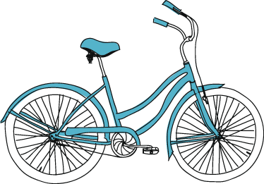
Antoni Maziakowski
SSP im. Astrid Lindgren w Miliczu
Klasa VIB

I Regionalny Konkurs
Matematyczno-Ekologiczny
„JESTEŚMY STRAŻNIKAMI ZIEMI”
w ramach Wyjątkowych Inicjatyw Edukacyjnych 2020

Temat: Szlaki rowerowe Doliny Baryczy

ODPOWIEDZI:
Zad. 1
a)
5 x 100m = 500m 500m = 0,5km
10km : 0,5km = 20
Odp: Ten mężczyzna pokona 1/20 tego szlaku.
b)
20% z 55km = 11km ponieważ 55km : 5 = 11km
¾ odcinka 40 km = 30km ponieważ 40km : 4 = 10km, a 10km x 3 = 30km
55km + 11km + 30km = 96km
Odp: Pan Marek pokona odległość 96km.

Zad. 2
2.1
Odp: C – III.VI.MCMXCVI

2.2
rok 1996:
27+(4 x 31) + (2 x 30) = 211
lata 1997 do 2019:
(18 x 365)+ (5 x 366)= 6570 + 1830 = 8400
rok 2020:
(5 x 31) + (2 x 30) + 29 +2= 155+60+29+2=246
razem dni: 211 + 8400 + 246 = 8857
Odp: Od tego wydarzenia minęło 8857 dni.

